SEDMÝ LETNÍ MEZINÁRODNÍ POETICKÝ FESTIVAL
PO STRANÁCH MORAVY
ve dnech:

pátek 3. srpna 2018 - neděle 5. srpna 2018
v Hodoníně

Organizují:

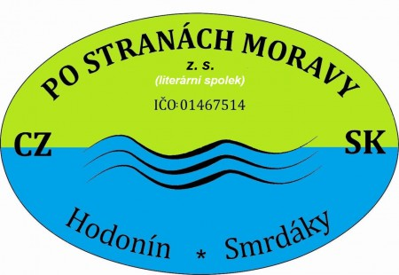

(Jarmila Moosová a Vladimír Petrovič)

Partneři a spoluorganizátoři festivalu jsou:
Městská knihovna Hodonín - Hana Šimonová
Záhorská knižnica Senica - Katarína Soukupová
Jihomoravská komunitní nadace - Zlatuše Maděričová

* * * * * * * * * * * * * * * * * * * * * * * * * * * * * * * * * * *

Vážení a milí autoři, přátelé,
přijměte srdečné pozvání na náš Letní mezinárodní poetický festival PO STRANÁCH MORAVY 2018
a svůj případný zájem o účast stvrďte touto předběžnou přihláškou, která nám slouží jako důležitý podklad pro zajištění vašich noclehů a stravy.
Co se týká noclehů, uveďte prosím kolik nocí a kde (vlastní zajištění, p. Knápková, internát SEŠ, fara)
Počítejte prosím opět s registračním poplatkem 100 Kč na osobu.

TĚŠÍME SE NA VÁS!!!

Jméno: ……………………………………………………………………………………...

Druh tvorby: ………………………………………………………………………………………...

Den účasti (1 – 3) ………………………………………………………………………………….

Místo bydliště: ……………………………………………………………………………………...

Nocleh ANO – NE: ………………………………………………………………….……………..

Poznámka: ………………………………………………………………………………………….

PS: Požadované údaje můžete zaslat i samostatně v mailu – pro ty z vás, kdo nedisponují potřebnou technickou zdatností :)

Telefonní spojení: 774 16 28 16 (JM)

